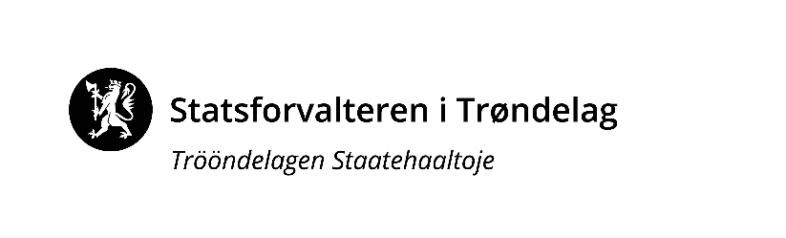

Fordeling landbruksnøkkelen 2023

Landbruks- og matdepartementet har sendt over fordeling etter landbruksnøkkelen i 2023 jf. statsbudsjettet 2023 (Grønt hefte 2023).

Landbruksnøkkelen er et uttrykk for statens forventninger til ressursbruk på landbruksområdet.
Landbruksnøkkelen består av tre underliggende landbrukskriterium: Antall jordbruksbedrifter med 67,9 prosent vekt, antall landbrukseiendommer med 27,6 prosent vekt og det totale arealet i kommunen med 4,47 prosent vekt.

Grafen under viser utviklingen for kommunene i Trøndelag fra 2022 til 2023:
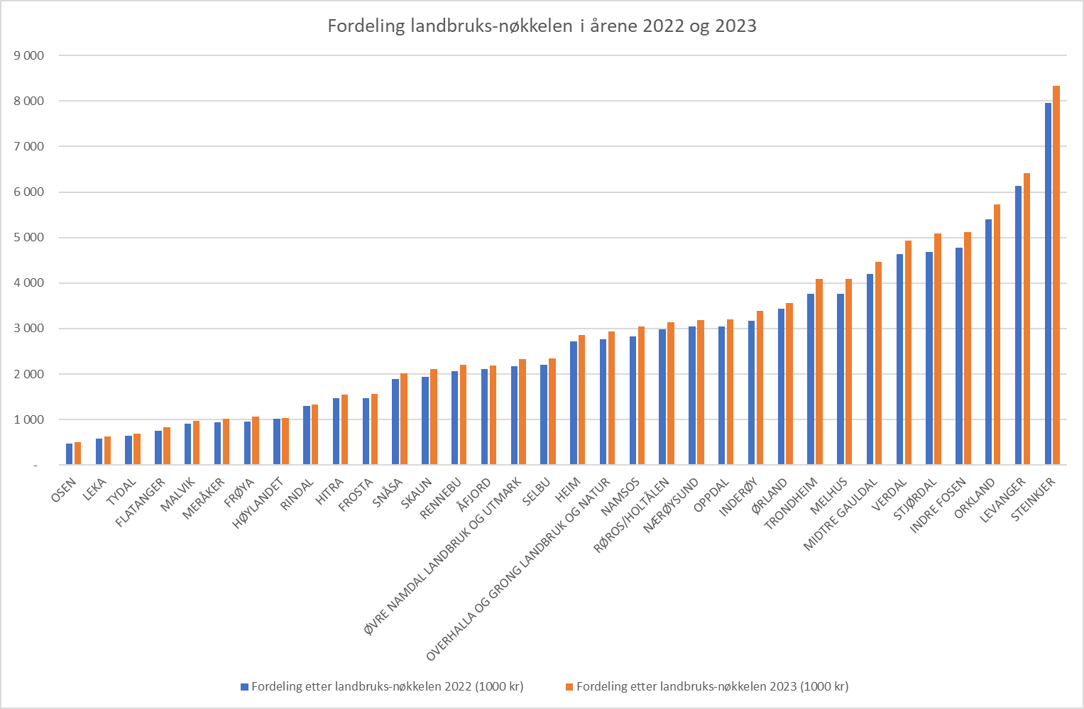

Fordelingen på kommunen i Trøndelag i 2023 er som følger:
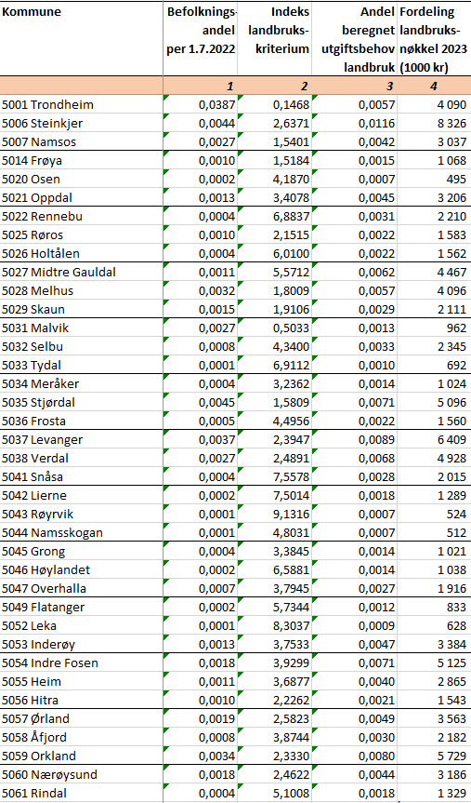
Kontaktperson: Tore Bjørkli, fmtltbj@statsforvalteren.no

